淡江時報 第 976 期
【藝輝守謙系列作品】乘雲氣
學校要聞
羅芳，為文錙藝術中心諮詢委員會委員，畫風氣勢渾厚對藝術內涵深入探索，退休研修老莊， 對人與自然融合有所體會。曾多次赴美進修，在東西方文化的撞擊下，將技法與理念融入現代水墨畫中。本件作品受《莊子》影響，以期表達自先師黃君璧大師學得之畫雲技法，加入自然界雋永而含蓄山意，抒發出氣壯山河之勢。（文、圖／文錙藝術中心提供）
2015/11/12

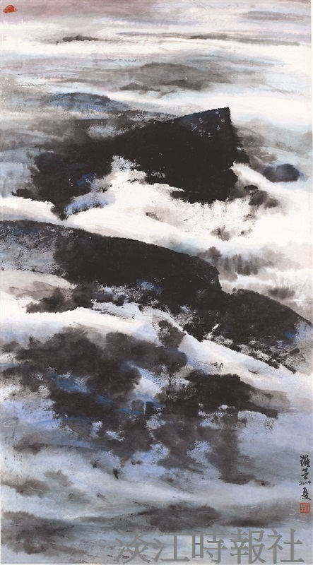
【藝輝守謙系列作品】乘雲氣。（圖／文錙藝術中心提供）

